**Технология обработки данных**

Информационная технология обработки данных предназначена для решения хорошо структурированных задач, по которым имеются необходимые входные данные и известны алгоритмы и другие стандартные процедуры их обработки.

Эта технология применяется на уровне исполнительской деятельности персонала невысокой квалификации в целях автоматизации некоторых рутинных постоянно повторяющихся операций управленческого труда.

Для более подробного понимания ниже на Рисунке 1 представлена простейшая схема основных компонентов информационной технологии обработки данных.

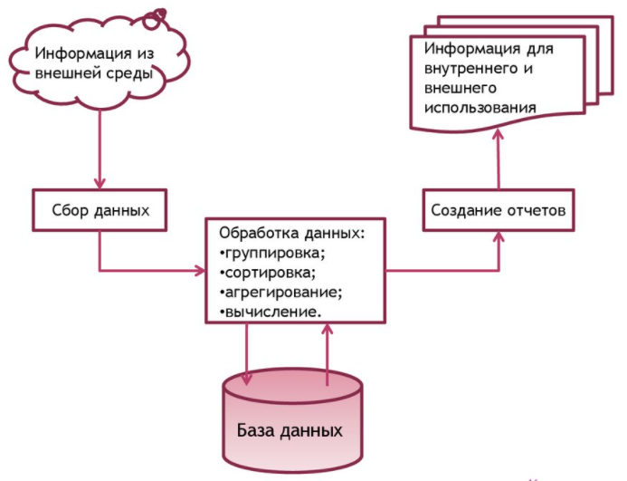

Рисунок 1. Основные компоненты технологии обработки данных

Для обработки данных на предприятии «ЛК Эволюция» было установлено следующее программное обеспечение, приведенное в Таблице 1 (Программное обеспечение для обработки данных).

**Таблица 1**

Программное обеспечение для обработки данных

|  |  |  |  |
| --- | --- | --- | --- |
| **№** | **Наименование ПО** | **Предназначение** | **Сайт** |
| 1 | MS Office 2017 Pro Plus | Работа с текстовой информацией, таблицами, презентациями | https://www.microsoft.com |
| 2 | Microsoft Visio | Создание, просмотр и редактирование схем Visio | https://www.microsoft.com |
| 3 | Adobe Acrobat Reader DC | Просмотр и работа с PDF-файлами | https://www.adobe.com/ru |
| 4 | Microsoft SQL Server Management Studio | Создание, работа с базой данных | https://www.microsoft.com |
| 5 | Notepad++ | Используется для работы с текстовыми файлами | https://notepad-plus.org |
| 6 | Visual Studio | Используется для разработки программы | https://www.microsoft.com |
| 7 | Double Commander | Используется для работы с файловой системой компьютеров. | https://doublecmd.io |